
统编版2025学年二年级下册语文期末学业质量测评卷
积累与运用

一、给加点字选择 正 确的读音，打“✔”。(6分)
1.磨坊(fāng fáng) 的后面种着一行(xíng háng) 高大的白杨树,好似(sì shì)一个个挺拔的战士。
2.姑姑量(liáng liàng)了下我的身高,给我做了一件漂(piāo piào)亮的裙子。这件裙子做工精细，大家看了不禁喝(hē hè)彩。

二、看拼音，写词语。(16分)
gōng yuán cǎi sè píng guǒ huā dēng
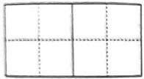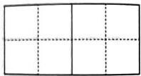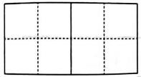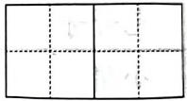
hàn zhū jué xīn shǐ jìn qīng xīn
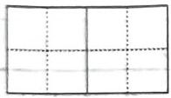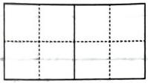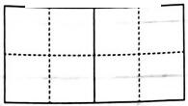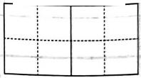

三、选字组词。(9分)

哨 消 削 ( )所 ( )灭 ( )铅笔
喝 渴 竭 ( )力 ( )水 口 ( )
波 玻 坡 ( )璃 ( )纹 山( )

四、看图片，照样子，在括号里填写恰当的词语。(6分)
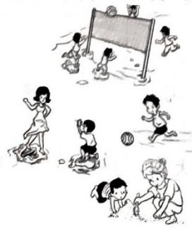
(堆)沙子 (金色 )的沙滩
( )排球 ( )的男孩
( )足球 ( )的阿姨
( )照片 ( )的奶奶

五、按时间先后顺序排列下面的节日和 生肖。(填序号)(4分)
1.①清明节 ②元宵节 ③中秋节 ④端午节 ⑤春节

2.①未羊 ②丑牛 ③亥猪 ④辰龙 ⑤酉鸡

六、按要求写句子。(2+2+3+3+3 = 13分)
1.根据括号里的提示， 用“•”标出句子的朗读重音。
小毛虫用新奇的目光打量着周围的一切。(小毛虫打量着什么?)
2.例：他转来转去。 他焦急地转来转去。
奶奶看着照片。 奶奶 看着照片。
3.例： 小河边长着一排翠绿的柳树。
花园里开着 的鲜花。
4.例：最后一个太阳害怕极了，慌慌张张地躲进了大海里。(仿写)
小松鼠 ， 地去采松果。
5.天上的云彩一会儿 ，一会儿 ，一会儿 。(把句子补充完整)

七、根据所学知识填 空。(6分)
1.我经常帮助身边的人， 因为我相信“ 肯帮人， 有人帮”。
2.答应别人的事情我一定会做到， 因为我明白“失信 ”。
3.看着春风轻轻吹拂岸边的柳树，我想起了诗句“ ，万条垂下绿丝绦”。
4.杨万里在《晓出净慈寺送林子方》中用“毕竟 . ” 写出了六月的西湖风光非同一般。

- 新趋势 生 活 中 学语文。看菜单点菜。(9分)
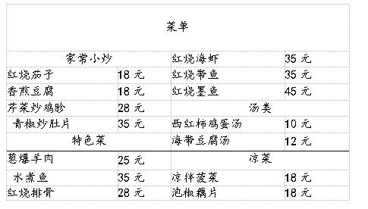
- 从菜单中找出带有下列偏旁的生字。(各写两个即可)(7分)
火: 炒 、 灬: 、 月: 、 艹: 、
2.明明一家去吃饭，妈妈希望点四个菜，一个凉菜、一个海鲜、一个家常小炒、一个特色菜。请你帮忙点一点。(2分)

凉菜： 海鲜：
家常小炒： 特色菜：
阅读与鉴赏

九、阅读故事，完成 练习。(16分)
大嘴鸟快递公司
大嘴鸟先生开了一( )快递公司。为了让所有动物都知道，他发了很多的广告传单。
有了快递公司实在太方便了。乌龟哥哥一看到传单，马上打电话请大嘴鸟先生送一辆玩具小汽车给他的弟弟。住在蓝色屋顶的屋子里的乌龟弟弟很高兴：“哇，好快啊！”
小猪一看到传单，马上打电话给大嘴鸟先生，请他送一( )粉红色的棉花糖到红色屋顶的屋子。小狗哥哥肚子饿了，请大嘴鸟先生送两( )骨头到黄色屋顶的屋子。马爸爸看到外面快下雨了，就打电话给大嘴鸟先生，请他送三( )雨伞到绿色屋顶的屋子。
大嘴鸟先生一下子接到太多订单，忙个不停，结果把东西全都送错
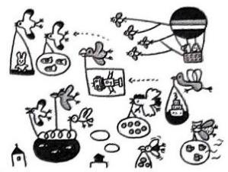
了地方。抱怨(yuàn)的电话响个不停。大嘴鸟先生想到了一个好主意，他又到森林里，发出好多传单。哇，原来是招聘飞鸟快递员的传单！
1.把下面的量词填入短文中的括号里。(填序号)(2分)
①把 ②袋 ③家 ④根
2.联系生活实际可以知道， “传单”的意思是 ；运用“联想近义词”的方法可以知道， “方便”的意思是 。(2分)
3.根据故事内容，我能帮大嘴鸟先生填写快递订单表。(6分)
顾客 | 订单 | 收货地址(什么颜色的屋顶)
乌龟哥哥 |  | 蓝色
小猪 | 棉花糖
 | 骨头
 |  | 绿色
4.后来， 大嘴鸟快递公司发生了什么问题?请用 “ ”画出来。 大嘴鸟先生想到了什么办法?请用 “﹏”画出来。(4分)
5.结合短文中的插图并联系上下文，想想故事的结尾是怎样的，把你想到的写在短文中的横线上。(2分)
表达与写话
- 看图写话。(15分)
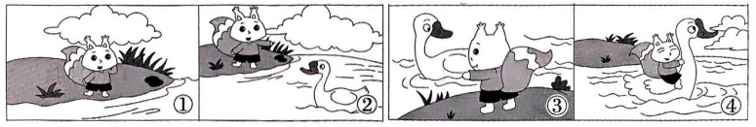
图中的小松鼠遇到了什么困难?她是怎样向大白鹅求助的?大白鹅又是怎样帮助她的?请写一写。


参考答案
一、 1. fáng háng sì
2. liáng piào hè
二、公园 彩色 苹果 花灯
汗珠 决心 使劲 清新
三、哨 消 削 竭 喝 渴
玻 波 坡
四、示例：打踢 拍
活泼 美丽 慈祥
五、1.⑤②①④③2.②④①⑤③
六、 1.周围的一切 2.示例：认真地
3.示例：一大片绚丽多彩
4.示例：高兴极了 蹦蹦跳跳
5.示例：变成小羊 变成小兔变成小狗
七、1.平时 急时 2.不立
3.碧玉妆成一树高
4.西湖六月中 风光不与四时同
八、1.(示例)火：烧 灬：煎 煮月：胗 肚 艹：菜 茄
2.(示例)凉菜：麻汁豆角
海鲜：红烧黄鱼
家常小炒：香煎豆腐
特色菜：烤鸭
九、1.③ ② ④ ①
2.印成单张向外散发的宣传品 便利
3.玩具小汽车
红色 小狗哥哥 黄色
马爸爸 雨伞
解析：此题考查梳理和提取信息的能力。先要读懂短文内容，找到每一位顾客，并结合相关叙述提取他们分别下的订单和收货地址等信息，再将相应的内容填入对应的表格中。
4.大嘴鸟先生一下子接到太多订单，忙个不停，结果把东西全都送错了地方。抱怨的电话响个不停。大嘴鸟先生想到了一个好主意，他又到森林里，发出好多传单。哇，原来是招聘飞鸟快递员的传单！
5.示例：从此，快递再也没有出过错。所有动物都说有了快递公司真方便快捷呀！
十、 示例： 过河
大雨停了。小松鼠想去找好朋友小熊玩，她开开心心地上路了。来到河边，小松鼠发现小桥被上涨的河水淹没了，她急得抓耳挠腮。这时，小松鼠看到一只大白鹅正在河里游泳，于是小松鼠挥舞着手臂，使劲地向大白鹅打招呼。大白鹅听见了，飞快地游了过来，问小松鼠有什么事。小松鼠说：“你好，我想到我的好朋友小熊家玩，可是小桥被淹没了，我过不了河，你能驮我过河吗?”大白鹅回答：“当然可以。”大白鹅靠边停了下来，让小松鼠坐到自己的背上，小松鼠紧紧地抱着大白鹅的脖子。然后，大白鹅驮着小松鼠游过了河，把小松鼠送到了河对岸。小松鼠感激地道了谢，然后就去找小熊玩了。

解析：仔细观察组图，结合画面理解故事内容。图中讲的是小松鼠在大白鹅的帮助下过河的事情。注意观察每幅图的变化，大胆想象，整理思路，动手写话

